**升级CAN IP**

**需求：**客户要求在使用CAN IP实现CAN2.0时，IP接收帧不对r0位显隐性做判断。

**升级项：**IP界面上增加选项“Support CAN FD”。当客户只实现CAN2.0协议时，不勾选此项，则IP接收不判断r0。当客户实现CAN FD时，勾选此项，则IP接收需要判断r0。

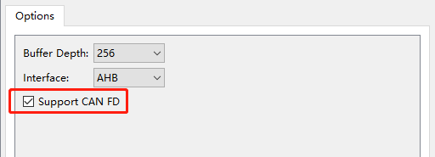

**验证开发板：**客户产品开发板，GW2A-LV18EQ144C8/I7

**用户手册预计更新时间：20241030**

**新发布IP**

**需求：**市场或应用场景

**特征：**支持xxx功能

**验证开发板：**说明在哪些开发板和芯片上做了板测验证，列出开发板具体型号以及对应的芯片具体型号

**用户手册预计发布时间：**

**升级IP**

**需求：**例如客户新增xxx需求功能，bug修复，升级xxx功能，删除xxx功能等

**升级项：**增加哪些功能，删除哪些功能，修复哪些bug，修复哪些操作等

**验证开发板：**说明在哪些开发板和芯片上做了板测验证，列出开发板具体型号以及对应的芯片具体型号

**用户手册预计更新时间：不更新/20241030**

闫冬(Yan Dong) 10-10 14:56:38  
由于接下来每次IDE发布之前，我需要向市场和FAE介绍即将发布IDE版本中IP的发布情况，因此需要大家在新发布和升级IP时，同时提交一个IP发布升级说明文档，文档中介绍一下此次版本发布或更新的IP均做了什么更改。如果是新发布IP，需要介绍一下IP特性。这个文档面向的对象是市场和FAE，我会根据大家提交的文档向市场和FAE进行说明。  
  
闫冬(Yan Dong) 10-10 15:00:01  
下一次的会议是10月17日，针对1.9.10.03版本发布，希望在这个版本上更新了IP的同事在下周一下班前把文档提交到filez的“企业空间/IP_AE/IP发布更新说明/1.9.10.03”目录下